Zawieszka litera P
Noszenie literek jako zawieszki przy łańcuszku lub bransolecie jest praktyką bardzo znaną. Dziś pochylimy się nad literą P.

Litera P
Litera P jest 22. literą polskiego alfabetu (z uwzględnieniem wszystkich znaków diakrytycznych, które przed nią wystąpiły). W alfabecie łacińskim zajmuje pozycję 16. Wykorzystanie samej litery jest bardzo popularnym motywem w zdobnictwie, modzie, jubilerstwie. Tym samy zawieszka litera P jest popularną ozdobą, którą zarówno kobiety jak i mężczyźni chętnie noszą na szyi czy przy bransolecie.

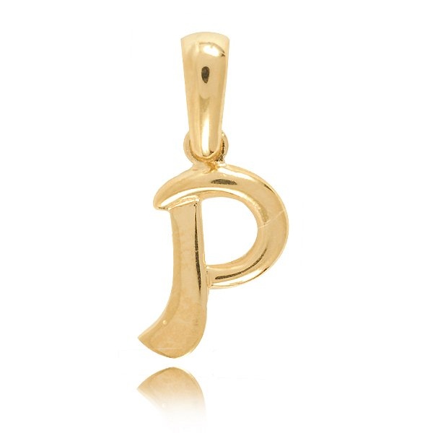
Zawieszka litera P
Zawieszki z literkami, które oferujemy w naszym sklepie majdansky.pl są wykonane z żółtego złota. Można je nosić na wiele sposób, lecz najpopularniejszym jest oczywiście noszenie go na szyi. Drugim w kolejności jest sposób noszenia jej przy bransolecie. Innym czasem spotykanym sposobem jest noszenie jej jako kolczyków, ewentualnie jako breloczek do kluczy lub zawieszka przy torebce lub telefonie. Możliwości jest wiele. Wiadomo jednak, że zawieszka litera P ucieszy jako prezent osobę, której imię rozpoczyna się na tę literę. Można też podarować ukochanej osobie taką zawieszkę, jeśli Twoje imię rozpoczyna się właśnie na tę literę. To z pewnością ją ucieszy.

